5주차 결과보고서

전공: 경제학과 학년: 4학년 학번: 20180501 이름: 김연수

1.

1번 캡처 :

* git init으로 로컬 저장소 생성

* git push origin main으로 원격저장소에 push

3번캡처 :

* git clone으로 원격저장소 복제

4번 캡처 :

* 원격저장소를 복제한 후 test2.txt 파일을 실습2라는 커밋메시지와 함께 커밋
* git push origin main으로 원격저장소에 저장

실습 1 로컬 저장소 캡처 :

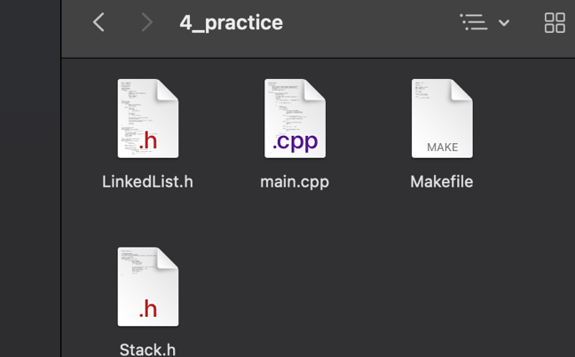

실습 2 로컬 저장소 캡처 :

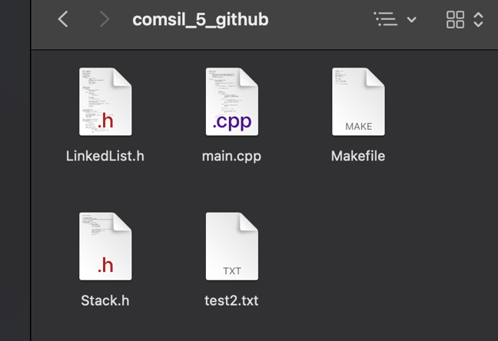

2. 깃허브 사용의 장점.

- 버전 관리가 가능하다. 깃 허브를 사용하면 프로젝트의 변화와 조합을 추적하기가 쉽다.

- 협업이 쉽다. 깃 허브를 사용하면 다수의 개발자들이 같은 코드를 동시에 수정할 수 있다.

- 코드 리뷰 : 깃허브의 pull request system은 같은 협업을 하는 팀 멤버들이 코드를 리뷰하고 변화를 토론하는 데에 도움이 된다.

- 커뮤니티를 생성해준다. 깃 허브는 다수의 개발자가 활동하는 대규모의 커뮤니티를 가지고 있다. 그들은 서로 오픈 소스코드와 지식 등을 서로 공유한다.

- 호스팅 : 깃허브는 오픈 소스코드에 대한 프리 호스팅을 제공한다. 코드를 공유하고 다른 개발자들과 협업을 더 쉽도록 한다.